Алкины: реакции Кучерова, Фаворского, синтез Репе
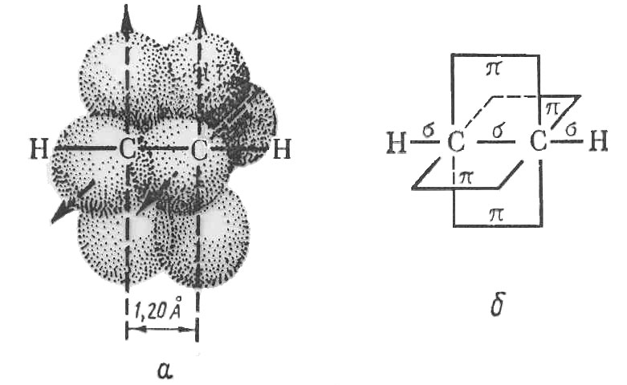
Алкины – ациклические непредельные углеводороды, содержащие одну тройную связь между атомами углерода, образующие гомологический ряд с общей формулой C_{n}H_{2n-2}. Атомы углерода при тройной связи находятся в состоянии sp гибридизации и имеют валентный угол 180°.
Кроме реакций присоединения, для алкинов характерны реакции замещения, которые обусловлены кислотностью водородного атома, связанного с атомом углерода тройной связи
Присоединение ацетиленовых углеводородов к альдегидам и кетонам.
Ацетилен под небольшим давлением в присутствии некоторых смешанных катализаторов, содержащих ацетилениды тяжелых металлов, например, ацетиленида меди, способен присоединяться к альдегидам. Так, при взаимодействии с водным раствором формальдегида образуются спирты ацетиленового ряда (синтез Реппе):
Присоединение ацетилена к кетонам
Присоединение ацетилена к кетонам с образованием ненасыщенных спиртов под влиянием порошкообразного КОН осуществил впервые А.Е.Фаворский.
Присоединение воды. Реакция присоединения воды к ацетилену, протекающая при каталитическом действии солей ртути, была открыта русским ученым М.Г.Кучеровым и обычно называется его именем. Образующийся виниловый спирт – неустойчивое соединение и легко изомеризуется в уксусный альдегид:
Структура с ОН-группой у двойной связи называется енолом (ен обозначает двойную углерод-углеродную связь, ол - ОН-группу спирта). Всегда, когда в ходе реакции образуется соединение с енольной структурой, получают карбонильное соединение, содержащее группу С=О.
Между этими двумя структурами существует равновесие, которое обычно сильно сдвинуто в сторону кетонной формы. Таким образом, при гидратации ацетилена сначала образуется виниловый спирт, но он быстро превращается в равновесную смесь, которая в основном состоит из ацетальдегида

Литература:
Спецглавы органической химии и химической технологии получения наноматериалов, В.В. Чесноков, М.Н. Тимофеева, Изд-во НГТУ, 2008, ASBN-978-5-7782-1075-2

